Группа продленного дня
Для учащихся 1 классов в школе работает группа продленного дня. Пребывание ребенка в ней помогает процессу становления личности, гарантирует его безопасность и здоровье (как физическое, так и нравственное). Ребенок постоянно находится в зоне педагогического внимания. Группа продленного дня в начальной школе является необходимой формой организации внеурочного времени учащихся, способствует формированию воспитывающей образовательной среды в школе.
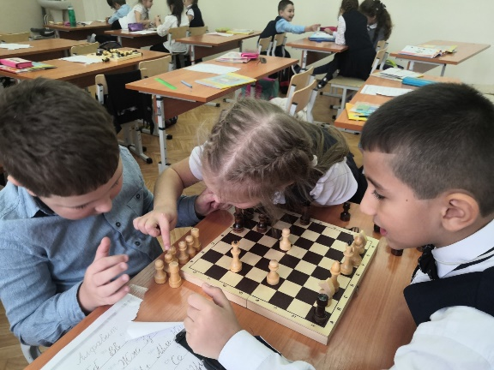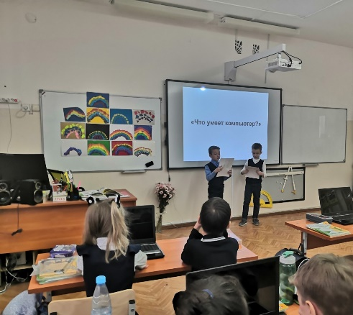
Продлённый день – неизмеримый потенциал воспитательного воздействия школы на ребенка, но реализуется он лишь при условии максимального использования всех предоставляемых режимом дня возможностей. Его структура складывается из следующих частей: обед, активный отдых, самоподготовка, внеурочная деятельность, занятия по интересам, прогулки.
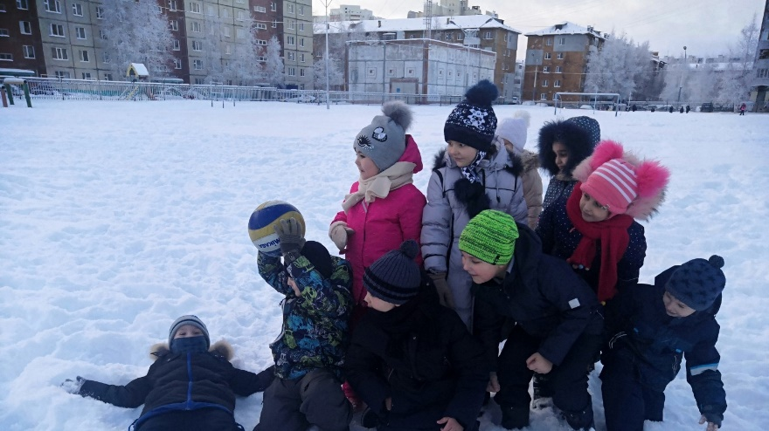
Группа продлённого дня призвана обеспечить единство урочной и внеурочной деятельности учащихся, способствовать укреплению их здоровья, обеспечивать высокий уровень работоспособности, хорошее физическое и нравственно-эстетическое самочувствие детей. Учебно-воспитательная работа в группе продлённого дня включает два вида деятельности, которые тесно связаны между собой: самостоятельную деятельность ребёнка и деятельность, которую полностью организует и проводит педагог.

